**Batería de santa catalina y skatepark.**

Gijón no contaba al estallar la Guerra Civil con baterías de costa en activo. Cuando se hizo evidente que la guerra sería larga se hizo necesario proteger el puerto del Musel y la ciudad, y para ello se construyeron baterías de costa en Cimadevilla y La providencia, que cruzaban fuegos defendiendo puerto y ciudad.

Esta batería de la Providencia comenzó a construirse a finales de 1936 y a principios de 1937 recibía los cañones nº 51 y 52 Vickers de 152,4 mm fabricados en Reinosa. Originalmente se habían encargado para artillar Punta Hermida (La Coruña) pero no llegaron a enviarse y se emplazaron aquí.

La batería no combatió durante la guerra.

Tras la caída de Gijón en poder de los nacionales, en octubre de 1937 estas baterías perdieron importancia. La pieza 51 se desmontó y se artilló con ella el crucero auxiliar Mar Cantábrico (febrero 1938). La 52 permaneció montada hasta 1940, en que se llevó a su emplazamiento previsto en La Coruña.

La batería forma parte hoy del parque público de La Providencia.

El plan de actuaciones para recuperar el patrimonio cultural de la ciudad comienza con la remodelación de la batería militar baja de Cimadevilla, junto al skate park, que ya se encuentra en obras. La reforma de la batería alta, ya en el Cerro, y la adecuación del Cabo de San Lorenzo y del refugio antiaéreo bajo la Casa Paquet son otras de las actuaciones pendientes.

El entorno está vallado y respeta, al menos por ahora, el propio recinto del skate park, que se puede usar con normalidad. Ya se han hecho algunos derribos y se prevé que el proyecto obligue a mover algunas farolas y a recolocar el parque de adultos, así como a realizar algún tipo de nivelación del suelo, ya que una parte de esta vieja batería está elevada. Esta batería defensiva del siglo XIX, y pese a que contaba con un panel informativo en la entrada que contaba su historia, pasaba completamente desapercibida en la ciudad.

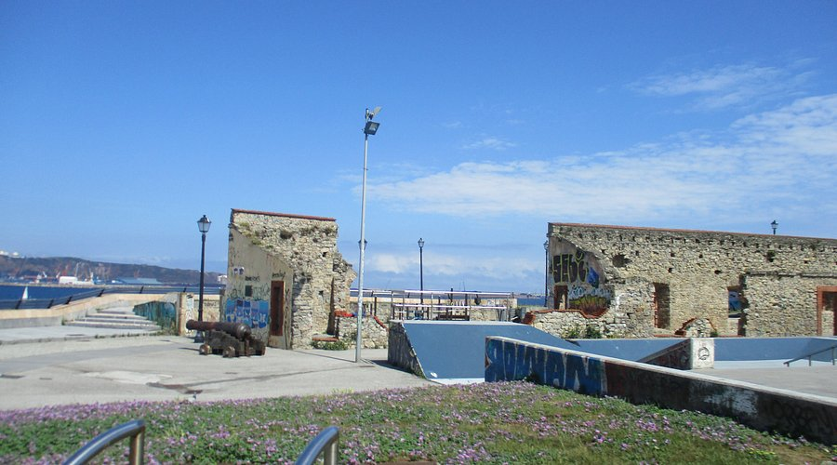

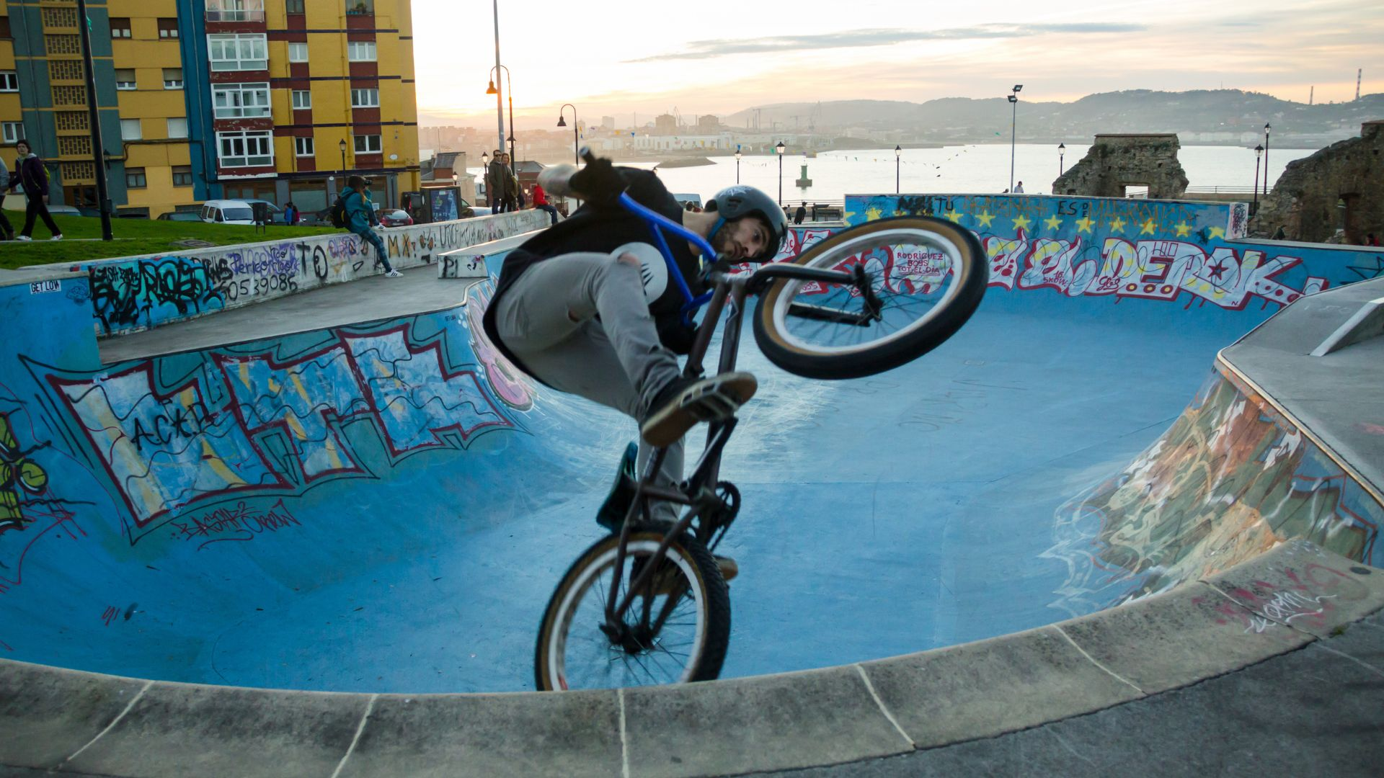

https://www.tiktok.com/@dannyleon/video/7222977927145721094

https://www.xn--castillosdeespaa-lub.es/es/content/bateria/bateria-de-costa-de-la-providencia